建筑可开启面积比例计算书

工程名称
工程地点 | 郑州
设计编号
建设单位
设计单位
设 计 人
校 对 人
审 核 人
设计日期



采用软件 | 建筑通风Vent2023
软件版本 | 20220808（SP1）
研发单位 | 北京绿建软件股份有限公司
正版授权码 | T13663896722

建筑概况
工程名称
工程地点 | 郑州
建筑面积 | 7325m²
建筑层数 | 地上6层
建筑高度 | 18.0m

计算依据
1. 《绿色建筑评价标准》(GB/T50378-2014)
2. 《绿色建筑评价技术细则》
3. 相关建筑图纸

计算目的
为了使室内人员在较好的室外气象条件下，可通过开启外窗通风来获得热舒适性和良好的室内空气品质。另外，做好自然通风气流组织设计，保证一定的外窗可开启面积，可以减少房间空调设备的运行时间，节约能源，提高舒适性。
《绿色建筑评价标准》(GB/T50378-2014)中规定：
5.2.2 外窗、玻璃幕墙的可开启部分能使建筑获得良好的通风，评价总分值为6 分，并按下列规则评分：
1 设玻璃幕墙且不设外窗的建筑，其玻璃幕墙透明部分可开启面积比例达到5 % ，得4 分；达到1 0 %，得6 分。
2 设外窗且不设玻璃幕墙的建筑，外窗可开启面积比例达到3 0 %，得4 分；达到3 5 %，得6 分。
3 设玻璃幕墙和外窗的建筑，对其玻璃幕墙透明部分和外窗分别按本条第1 款和第2 款进行评价，得分取两项得分的平均值。
《绿色建筑评价技术细则》5.2.2的【具体评价方式】中规定：
当建筑层数大于18层时，18层以上部分不参评，仅对其第18层及以下各层的外窗和玻璃幕墙可开启面积比例进行评价。
本计算书主要通过对建筑18层及18层以下部分的外窗与玻璃幕墙可开启面积比例的计算，判断设计建筑对该条文的符合情况。

计算内容和方法

计算内容
本计算书为建筑可开启面积比例的计算书。

计算方法
4.2.1 外窗可开启面积比例计算：
式中：
—外窗可开启面积比例（%）；
—18层及18层以下部分的外窗可开启面积之和（m²）；
—18层及18层以下部分的外窗面积之和（m²）；
注：可开启面积即可开启窗扇的洞口面积。如图1所示。

4.2.2 玻璃幕墙可开启面积比例计算：
式中：
—玻璃幕墙可开启面积比例（%）；
—18层及18层以下部分的玻璃幕墙可开启面积之和（m²）；
—18层及18层以下部分的玻璃幕墙透明部分面积之和（m²）；
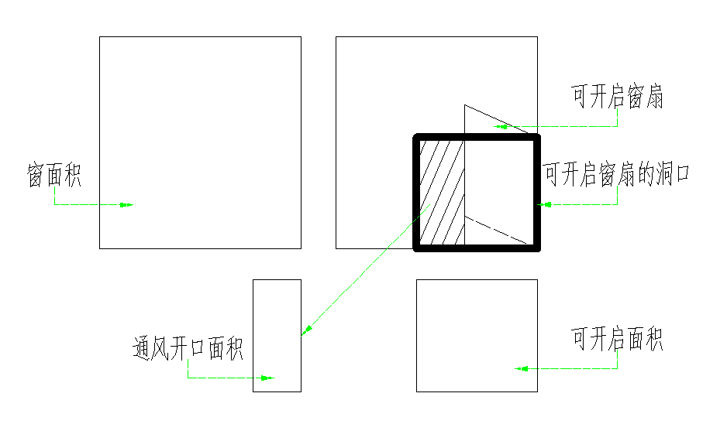
图1 可开启面积和通风开口面积关系示意图

可开启面积比例统计
表1-建筑可开启面积比例统计计算表
外窗
- 南向
外窗 |  |  | 外窗尺寸 |  |  | 外窗可开启面积尺寸 |  |  |  | 可开启面积比例(%)
编号 | 类型 | 数量(个) | 宽度(m) | 高度(m) | 面积(㎡) | 宽度(m) | 高度(m) | 数量(个) | 面积(㎡) | 可开启面积比例(%)
C0715 | 推拉窗-向左开 | 96 | 0.70 | 1.50 | 1.05 | 0.23 | 1.50 | 1 | 0.35 | 33
C1315 | 推拉窗-向左开 | 24 | 1.30 | 1.50 | 1.95 | 0.43 | 1.50 | 1 | 0.65 | 33
C1415 | 推拉窗-向左开 | 72 | 1.45 | 1.50 | 2.17 | 0.48 | 1.50 | 1 | 0.73 | 34
C1815 | 推拉窗-向左开 | 1 | 1.80 | 1.50 | 2.70 | 0.60 | 1.50 | 1 | 0.90 | 33
C2315 | 推拉窗-向左开 | 1 | 2.30 | 1.50 | 3.45 | 0.77 | 1.50 | 1 | 1.15 | 33
C6415 | 推拉窗-向左开 | 4 | 6.40 | 1.50 | 9.60 | 2.13 | 1.50 | 1 | 3.20 | 33
合计 | — | 198 | — | — | 348.75 | — | — | 6 | 115.71 | 33

- 北向
外窗 |  |  | 外窗尺寸 |  |  | 外窗可开启面积尺寸 |  |  |  | 可开启面积比例(%)
编号 | 类型 | 数量(个) | 宽度(m) | 高度(m) | 面积(㎡) | 宽度(m) | 高度(m) | 数量(个) | 面积(㎡) | 可开启面积比例(%)
C0715 | 推拉窗-向左开 | 90 | 0.70 | 1.50 | 1.05 | 0.23 | 1.50 | 1 | 0.35 | 33
C1315 | 推拉窗-向左开 | 6 | 1.30 | 1.50 | 1.95 | 0.43 | 1.50 | 1 | 0.65 | 33
C1415 | 推拉窗-向左开 | 95 | 1.45 | 1.50 | 2.17 | 0.48 | 1.50 | 1 | 0.73 | 34
C1815 | 推拉窗-向左开 | 6 | 1.80 | 1.50 | 2.70 | 0.60 | 1.50 | 1 | 0.90 | 33
合计 | — | 197 | — | — | 329.03 | — | — | 4 | 108.42 | 33

- 东向
外窗 |  |  | 外窗尺寸 |  |  | 外窗可开启面积尺寸 |  |  |  | 可开启面积比例(%)
编号 | 类型 | 数量(个) | 宽度(m) | 高度(m) | 面积(㎡) | 宽度(m) | 高度(m) | 数量(个) | 面积(㎡) | 可开启面积比例(%)
C1415 | 推拉窗-向左开 | 5 | 1.45 | 1.50 | 2.17 | 0.48 | 1.50 | 1 | 0.73 | 34
C3015 | 推拉窗-向左开 | 6 | 3.00 | 1.50 | 4.50 | 1.00 | 1.50 | 1 | 1.50 | 33
合计 | — | 11 | — | — | 37.88 | — | — | 2 | 10.46 | 28

- 西向
外窗 |  |  | 外窗尺寸 |  |  | 外窗可开启面积尺寸 |  |  |  | 可开启面积比例(%)
编号 | 类型 | 数量(个) | 宽度(m) | 高度(m) | 面积(㎡) | 宽度(m) | 高度(m) | 数量(个) | 面积(㎡) | 可开启面积比例(%)
C1415 | 推拉窗-向左开 | 6 | 1.45 | 1.50 | 2.17 | 0.48 | 1.50 | 1 | 0.73 | 34
合计 | — | 6 | — | — | 13.05 | — | — | 1 | 3.65 | 28

- 总计
外窗 |  |  | 外窗尺寸 |  |  | 外窗可开启面积尺寸 |  |  |  | 可开启面积比例(%)
编号 | 类型 | 数量(个) | 宽度(m) | 高度(m) | 面积(㎡) | 宽度(m) | 高度(m) | 数量(个) | 面积(㎡) | 可开启面积比例(%)
C0715 | 推拉窗-向左开 | 186 | 0.70 | 1.50 | 1.05 | 0.23 | 1.50 | 1 | 0.35 | 33
C1315 | 推拉窗-向左开 | 30 | 1.30 | 1.50 | 1.95 | 0.43 | 1.50 | 1 | 0.65 | 33
C1415 | 推拉窗-向左开 | 178 | 1.45 | 1.50 | 2.17 | 0.48 | 1.50 | 1 | 0.73 | 34
C1815 | 推拉窗-向左开 | 7 | 1.80 | 1.50 | 2.70 | 0.60 | 1.50 | 1 | 0.90 | 33
C2315 | 推拉窗-向左开 | 1 | 2.30 | 1.50 | 3.45 | 0.77 | 1.50 | 1 | 1.15 | 33
C3015 | 推拉窗-向左开 | 6 | 3.00 | 1.50 | 4.50 | 1.00 | 1.50 | 1 | 1.50 | 33
C6415 | 推拉窗-向左开 | 4 | 6.40 | 1.50 | 9.60 | 2.13 | 1.50 | 1 | 3.20 | 33
合计 | — | 412 | — | — | 728.70 | — | — | 7 | 243.79 | 33

结论
建筑外窗可开启面积比例为33%，按照5.2.2中条款2的规定，得4分。

附录：门窗详图
说明：红色线框表示窗洞，绿色线框表示开启扇。
门窗编号 | C0715 | 门窗编号 | C1315
门窗面积(㎡) | 1.05 | 门窗面积(㎡) | 1.95
开启面积(㎡) | 0.35 | 开启面积(㎡) | 0.65

门窗编号 | C1415 | 门窗编号 | C1615
门窗面积(㎡) | 2.18 | 门窗面积(㎡) | 3.36
开启面积(㎡) | 0.73 | 开启面积(㎡) | 1.12

门窗编号 | C1815 | 门窗编号 | C2315
门窗面积(㎡) | 2.70 | 门窗面积(㎡) | 3.45
开启面积(㎡) | 0.90 | 开启面积(㎡) | 1.15

门窗编号 | C3015 | 门窗编号 | C6415
门窗面积(㎡) | 4.50 | 门窗面积(㎡) | 9.60
开启面积(㎡) | 1.50 | 开启面积(㎡) | 3.20

门窗编号 | M0821 | 门窗编号 | M0921
门窗面积(㎡) | 1.68 | 门窗面积(㎡) | 1.89
开启面积(㎡) | 0.56 | 开启面积(㎡) | 0.63

门窗编号 | M1021 | 门窗编号 | M1521
门窗面积(㎡) | 2.10 | 门窗面积(㎡) | 3.15
开启面积(㎡) | 0.70 | 开启面积(㎡) | 1.05

门窗编号 | M1821
门窗面积(㎡) | 3.78
开启面积(㎡) | 1.26

